ANEXO I

**Modelo de autorização dos pais/responsáveis legais e cessão de imagem (para participantes menores de idade)**

**(pode ser escrito à mão e fotografado com o documento do responsável)**

Eu _____________________________________(nome do responsável) documento RG nº ___________________ (número do documento que será utilizado) declaro ser o responsável legal pelo menor _________________________________ (nome do participante) e o autorizo a participar dos **JOGOS ELETRÔNICOS DO IFPI (E-JIF Games** **2021)** que ocorrerá de 09 a 11 de agosto de 2021, pela internet, na condição de jogador (estudante-atleta) representando a Equipe: _________________________, sob a responsabilidade do(a) Capitão/Capitã da Equipe: __________________________________ (Nome do(a) Capitão/Capitã).

Estou ciente de que o menor referido precisará utilizar os próprios recursos (computador, celular, software e internet) no momento dos jogos, que ocorrerão de forma remota, podendo ser transmitido e postado permanentemente nas redes sociais, sites institucionais e outros veículos de comunicação e que seu nome, imagem, voz e atuação poderão ser utilizados nos materiais do evento e **AUTORIZO ESTA UTILIZAÇÃO**.

___________, Piauí:

Data: ___/___/2021

Assinatura: _____________________________(igual consta no documento)

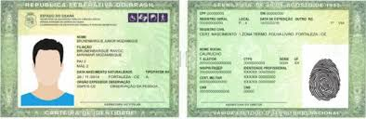

Tire a foto e envie esse documento para o (a) Capitão/Capitã da Equipe.

